

目录

农产品
玉米、大豆、豆油、豆粕
11号糖、2号棉花
02 03
金属
黄金、白银、铜

能源 01
WTI原油、天然气
目录 04

汇率、利率
美元、英镑、日元、欧元美债

能源

原油 天然气

200,000.00

150,000.00

100,000.00

50,000.00

0.00

(50,000.00)
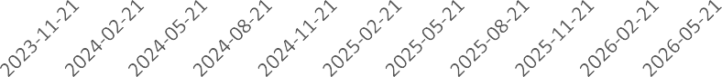

净持仓 多头持仓 空头持仓
基金多头持仓：107845张，环比上涨19.60%；基金空
头持仓：56817张，环比上涨4.16%
600,000.00
500,000.00
400,000.00
300,000.00
200,000.00
100,000.00
0.00
(100,000.00)
(200,000.00)
(300,000.00)
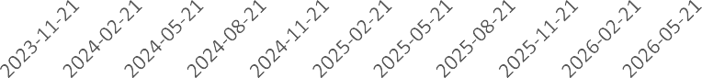

净持仓 多头持仓 空头持仓
基金多头持仓：284802张，环比上涨3.96%；基金空头持仓：
467265张，环比上涨6.33%

金属

黄金
500,000.00
400,000.00
300,000.00
200,000.00
100,000.00
0.00

100,000.00
80,000.00
60,000.00
40,000.00
20,000.00
0.00

白银

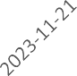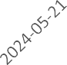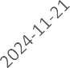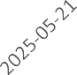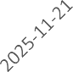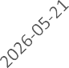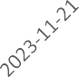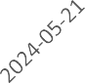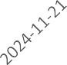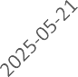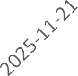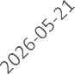

净持仓 多头持仓 空头持仓
基金多头持仓：216895张，环比下跌3.34%；基金空头持仓：
40964张，环比下跌0.61%

200,000.00
150,000.00
100,000.00
50,000.00
0.00
(50,000.00)

1号铜
净持仓 多头持仓 空头持仓
基金多头持仓：32202张，环比下跌9.18%；基金空头持仓：
9598张，环比下跌2.28%

2023-11-21 2024-05-21 2024-11-21 2025-05-21 2025-11-21 2026-05-21
净持仓 多头持仓 空头持仓
基金多头持仓：99232张，环比上涨2.69%；基金空头持仓：33603张，环比上涨9.30%

大豆 豆油

300,000.00
200,000.00
100,000.00
0.00
(100,000.00)
(200,000.00)
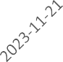

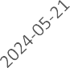
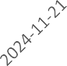
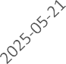
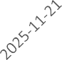
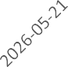
净持仓 多头持仓 空头持仓
200,000.00
150,000.00
100,000.00
50,000.00
0.00
(50,000.00)
(100,000.00)
(150,000.00)
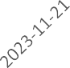

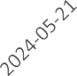
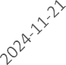
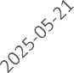
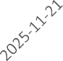
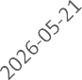
净持仓 多头持仓 空头持仓

基金多头持仓：197065张，环比上涨0.64%；基金空头持仓：
98781张，环比下跌9.01%
基金多头持仓：163444张，环比上涨12.36%；基金空头持仓：42983张，环比下跌21.23%

豆粕 玉米

250,000.00
200,000.00
150,000.00
100,000.00
50,000.00
0.00
(50,000.00)
(100,000.00)
(150,000.00)
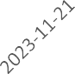

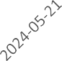
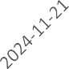
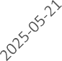
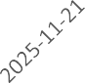
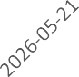
净持仓 多头持仓 空头持仓
700,000.00
600,000.00
500,000.00
400,000.00
300,000.00
200,000.00
100,000.00
0.00
(100,000.00)
(200,000.00)
(300,000.00)

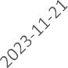

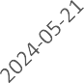
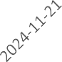
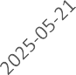
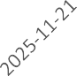
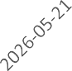
净持仓 多头持仓 空头持仓

基金多头持仓：158822张，环比上涨2.04%；基金空头持仓：
85259张，环比下跌20.77%
基金多头持仓：395482张，环比下跌1.82%；基金空头持仓：336149张，环比下跌9.93%

11号糖

2号棉花

500,000.00
400,000.00
300,000.00
200,000.00
100,000.00
0.00
(100,000.00)
(200,000.00)
(300,000.00)
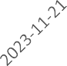
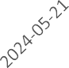
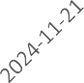
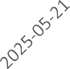
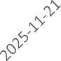
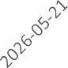

净持仓 多头持仓 空头持仓
基金多头持仓：284180张，环比上涨1.59%；基金空头持仓：
330002张，环比上涨3.05%
210,000.00
160,000.00
110,000.00
60,000.00
10,000.00
(40,000.00)
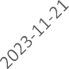
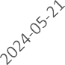
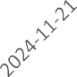
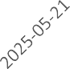
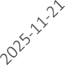
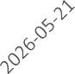

净持仓 多头持仓 空头持仓

基金多头持仓：139383张，环比上涨0.66%；基金空头持仓：
38124张，环比下跌15.87%

40,000.00
35,000.00
30,000.00
25,000.00
20,000.00
15,000.00
10,000.00
5,000.00
0.00
(5,000.00)

美元指数

200,000.00
150,000.00
100,000.00
50,000.00
0.00
(50,000.00)
(100,000.00)
(150,000.00)

英镑兑美元

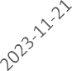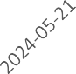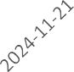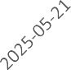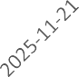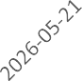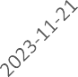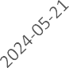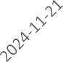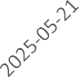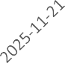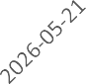

净持仓 多头持仓 空头持仓
基金多头持仓：31638张，环比下跌0.86%；基金空头持仓：
18467张，环比下跌0.99%
净持仓 多头持仓 空头持仓
基金多头持仓：51156张，环比上涨17.24%；基金空头持仓：
123630张，环比下跌7.48%

300,000.00
200,000.00
100,000.00
0.00
(100,000.00)
(200,000.00)

日元兑美元

500000.00
400000.00
300000.00
200000.00
100000.00
0.00
-100000.00
-200000.00

欧元兑美元

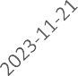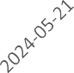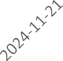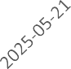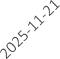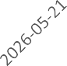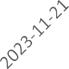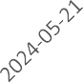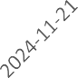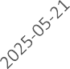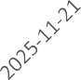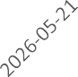

净持仓 多头持仓 空头持仓
基金多头持仓：112547张，环比上涨0.19%；基金空头持仓：
239810张，环比上涨0.72%
净持仓 多头持仓 空头持仓
基金多头持仓：213268张，环比上涨1.32%；基金空头持仓：
247525张，环比上涨0.17%

利率
3,000,000.00
2,000,000.00
1,000,000.00
0.00
(1,000,000.00)
(2,000,000.00)

2年国债

4,000,000.00
2,000,000.00
0.00
(2,000,000.00)
(4,000,000.00)

5年国债

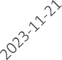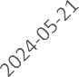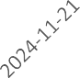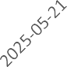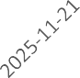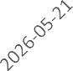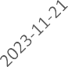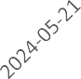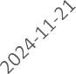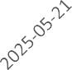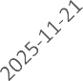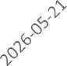

净持仓 多头持仓 空头持仓
非商业多头持仓：527812张，环比上涨11.28%；非商业空头持仓：
1699409张，环比下跌2.49%

10年国债
净持仓 多头持仓 空头持仓
非商业多头持仓：518215张，环比上涨10.48%；非商业空头持仓：1801968张，环比下跌1.10%

2,000,000.00
1,000,000.00
0.00
(1,000,000.00)
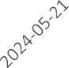(2,000,000.00)

净持仓
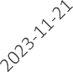
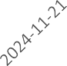
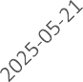
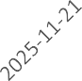
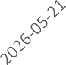
多头持仓 空头持仓
非商业多头持仓：443849张，环比下跌7.81%；非商业空头持仓：1247778张，环比下
跌2.83%

△ 免责声明
此报告由瑞达国际所编制。本报告采用之资料及意见均相信可靠及准确，但本公司并不对各分析或有关资料之可 靠性及准确性作出全面性保证。本报告只供客户或读者作参考之用，客户或读者不应完全依靠本报告内容作为投资准则。
本报告之资料及意见如有任何更改，恕不另行通知。本报告并非及并无意图构成任何作价或招揽进行买卖本报告 提及的商品。本公司不会对任何因依靠本报告作出
任何买卖而引致之任何损失承担任何责任。


24小时客服电话： 00852 - 25342000/86 - 13603059885
24小时传真电话： 00852 - 25632368
客服邮箱： cs@ruida- int . com
客服QQ： 203195058/2938472186
网址：www. ruida- int . com
地址: 香港湾仔菲林明道8号大同大厦17楼05 - 06室

